家庭经济困难认定申请填报指南

2019-2020学年秋季学期经济困难生认定工作面向对象：全体2019级新生；原先不在库，但需要新申请的老生。已经通过认定的在库老生（系统显示全部审核通过）无需再次申请。学生困难生申请操作流程可参照以下指南。

- 登录“我的数字交大”网站：http://my.sjtu.edu.cn/，并使用Jaccount账号登录流程平台，点击“流程”进入服务大厅界面。
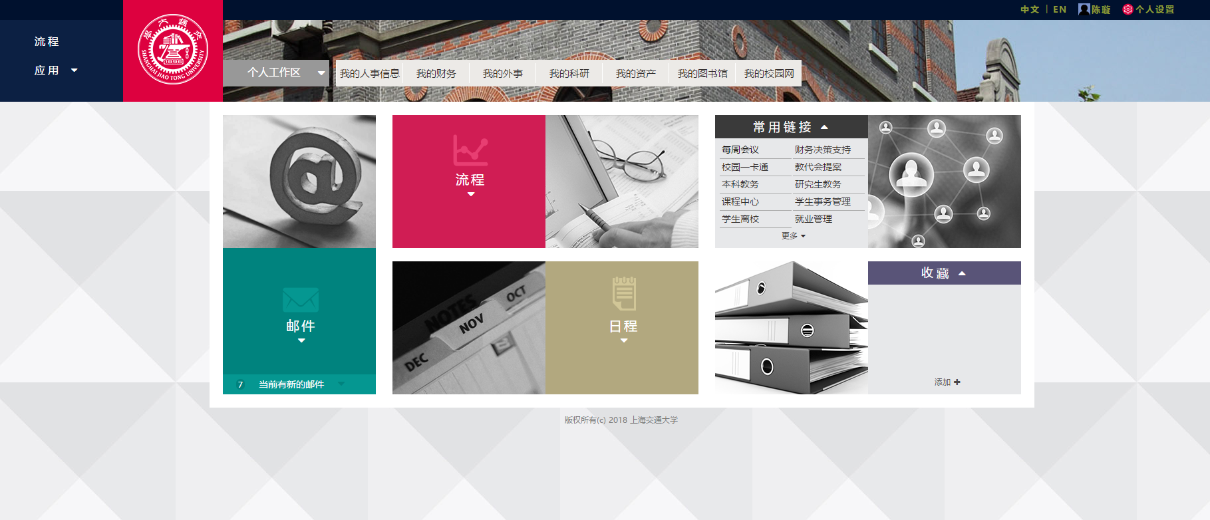

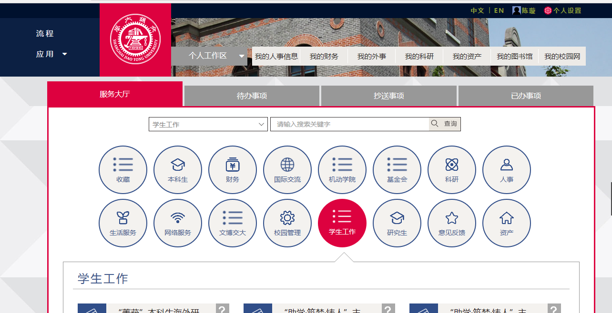

- 在服务大厅的学生工作一栏下，找到“困难生申请”栏目并点击，进入困难生申请流程。请同学们注意申请开始时间与结束时间，并在申请有效时间内进行申报，详情请参照2019-2020学年秋季学期经济困难生认定申请通知。
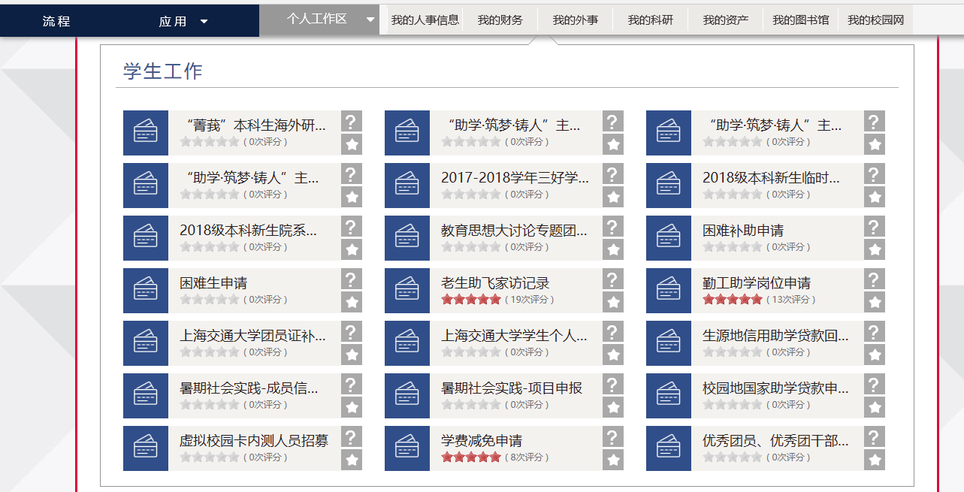
- 网站会弹出“上海交通大学学生家庭及经济情况调查表填表说明”，请同学们认真阅读该填表说明，并依照自身情况准备好相关材料。阅读完成后，勾选“我已认真阅读”，点击“开始办理”，进入批次选择界面。
若学生已经有在进行中的困难生申请流程，则不能再进行申请；若学生仍在困难生资格有效期内，也不能再进行困难生申请。
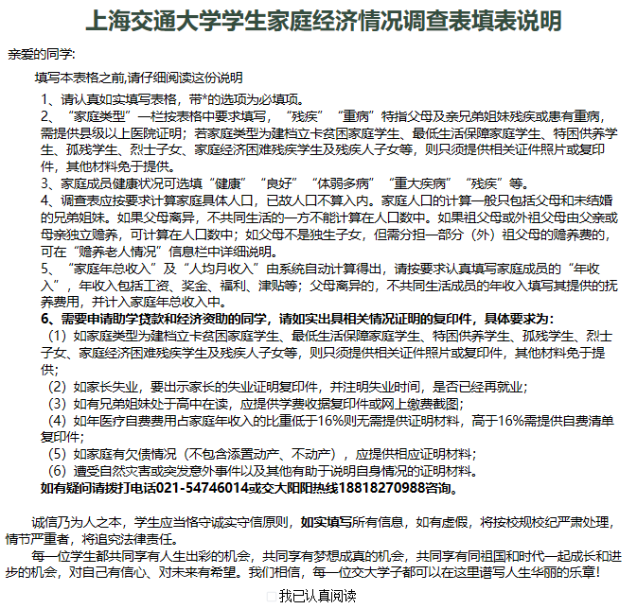

- 符合条件的申请学生点击开始办理后进入如下表单页面，点击选择批次名称为“2019-2020学年秋季学期困难生认定”，点击左上角的提交按钮，进入表格填写界面。
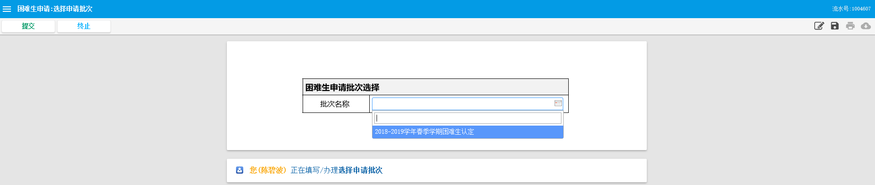
- 请同学们严格按照填表说明（附一）要求完成在线填写。
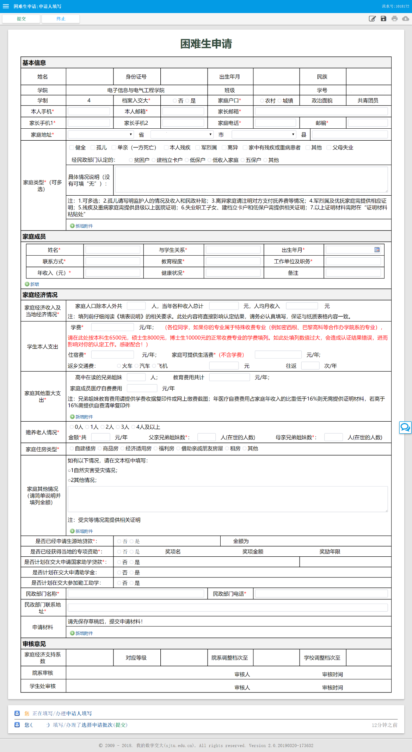
- “家庭经济收入及当地经济情况”栏目中“家庭人口除本人外共 人，当年各种收入总计 元，人均月收入 元”为系统自动计算，请认真如实填写家庭成员信息。

- 为保证经济困难认定工作在最大范围内的公平公正，学生本人支出中，学费最高限额为：本科生6500,硕士8000,博士10000；每年实际学费超过相应阶段学费的学生在此处请按照上述的最高限额填写，不足上述最高限额的按实际学费填写。例，如一名本科生学费为5000，则应实际填写5000；如为12000，则应填写6500；一名硕士生学费如为12000，则应填写8000；博士生如无需交学费，则填写0。
本人学费填列超标，或导致最终的认定结果错误，影响认定结果，请同学们注意。

- “高中在读的兄弟姐妹____人，教育费用共计____元/年”处，按上海市寄宿学校标准，每年4000元/人，故该处可填上限为4000元/人，若超出，请填4000元。

- 填写完毕后，在申请材料一栏，请先保存草稿后，再提交申请材料。同学需点击右上角的保存按钮存草稿，然后点击新增附件—附件上传，选择附件进行上传。将相关证明材料纸质版扫描或拍照上传。

上传成功后，页面显示如下。
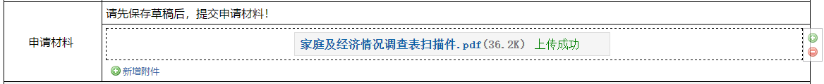
学生可点击右侧的“＋”或“－”继续添加附件或对已上传的附件进行删除操作。

- 学生确认表格信息填写无误后，点击左上角的提交按钮提交申请，院系审核办理人选择相应的院系负责老师，并点击“好”。业务办理成功后，请耐心等待审核。
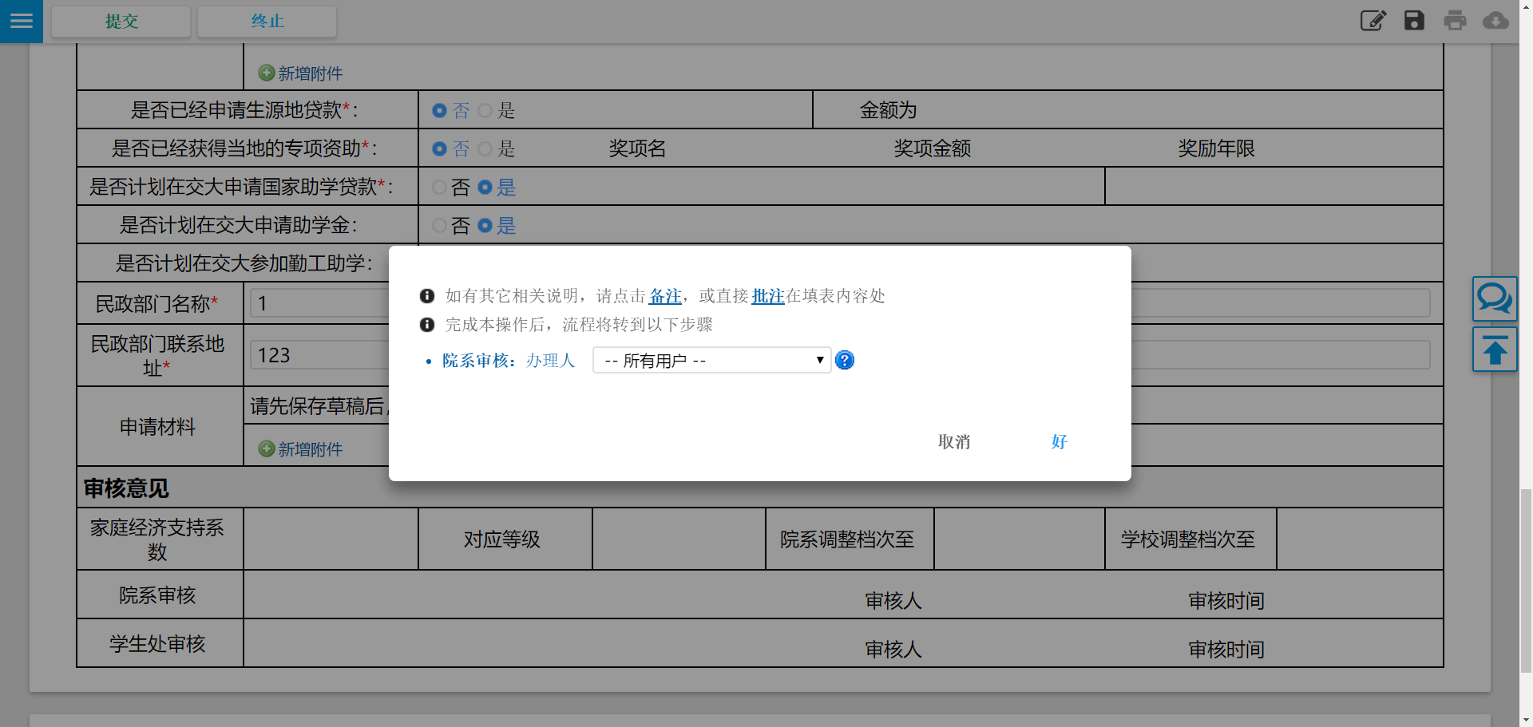

- 学生提交申请后，可在我的数字交大流程平台的“已办事项”中查看困难生申请进度。
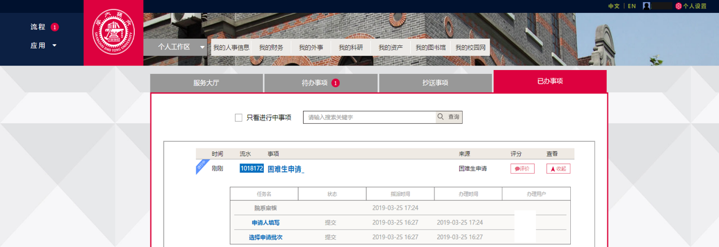
若院系审核不予通过，则退回给申请人，学生可在“待办事项”中根据院系意见修改申请表，并点击左上角的“重新提交”按钮进行申请。
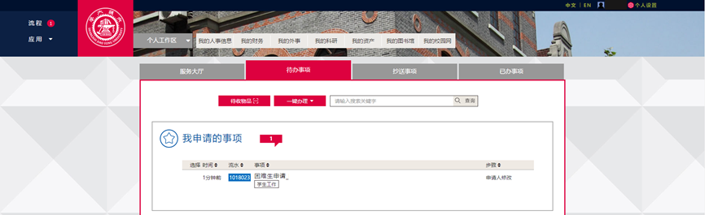
也可直接点击“终止”按钮终止此流程，困难生申请业务结束，不再继续进行困难生认定。
- 院系审核、学校审核均通过，即完成申请，并完成信息入库。

附一：
上海交通大学学生家庭经济情况调查表填表说明
亲爱的同学:
填写本表格之前,请仔细阅读这份说明
1、请认真如实填写表格，带*的选项为必填项。
2、“家庭类型”一栏按表格中要求填写，“残疾”“重病”特指父母及亲兄弟姐妹残疾或患有重病，需提供县级以上医院证明；若家庭类型为建档立卡贫困家庭学生、最低生活保障家庭学生、特困供养学生、孤残学生、烈士子女、家庭经济困难残疾学生及残疾人子女等，则只须提供相关证件照片或复印件，其他材料免于提供。
3、家庭成员健康状况可选填“健康”“良好”“体弱多病”“重大疾病”“残疾”等。
4、调查表应按要求计算家庭具体人口，已故人口不算入内。家庭人口的计算一般只包括父母和未结婚的兄弟姐妹。如果父母离异，不共同生活的一方不能计算在人口数中。如果祖父母或外祖父母由父亲或母亲独立赡养，可计算在人口数中；如父母不是独生子女，但需分担一部分（外）祖父母的赡养费的，可在“赡养老人情况”信息栏中详细说明。
5、“家庭年总收入”及“人均月收入”由系统自动计算得出，请按要求认真填写家庭成员的“年收入”，年收入包括工资、奖金、福利、津贴等；父母离异的，不共同生活成员的年收入填写其提供的抚养费用，并计入家庭年总收入中。
6、需要申请助学贷款和经济资助的同学，请如实出具相关情况证明的复印件，具体要求为：
（1）如家庭类型为建档立卡贫困家庭学生、最低生活保障家庭学生、特困供养学生、孤残学生、烈士子女、家庭经济困难残疾学生及残疾人子女等，则只须提供相关证件照片或复印件，其他材料免于提供；
（2）如家长失业，要出示家长的失业证明复印件，并注明失业时间，是否已经再就业；
（3）如有兄弟姐妹处于高中在读，应提供学费收据复印件或网上缴费截图；
（4）如年医疗自费费用占家庭年收入的比重低于16%则无需提供证明材料，高于16%需提供自费清单复印件；
（5）如家庭有欠债情况（不包含添置动产、不动产），应提供相应证明材料；
（6）遭受自然灾害或突发意外事件以及其他有助于说明自身情况的证明材料。
如有疑问请拨打电话021-54746014或交大阳阳热线18818270988咨询。

诚信乃为人之本，学生应当恪守诚实守信原则，如实填写所有信息，如有虚假，将按校规校纪严肃处理，情节严重者，将追究法律责任。
每一位学生都共同享有人生出彩的机会，共同享有梦想成真的机会，共同享有同祖国和时代一起成长和进步的机会，对自己有信心、对未来有希望。我们相信，每一位交大学子都可以在这里谱写人生华丽的乐章！

